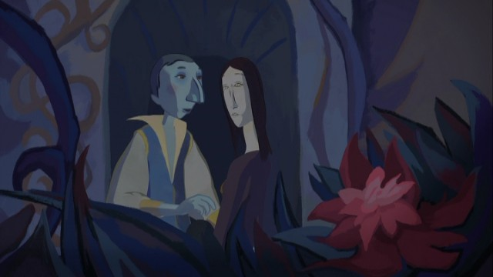
Ramo et Claire au début du film.

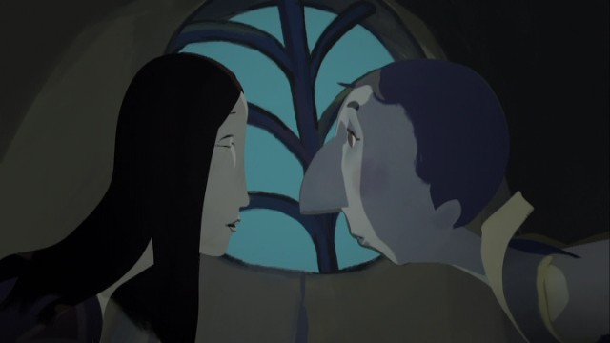
Ramo et Claire prisonniers.

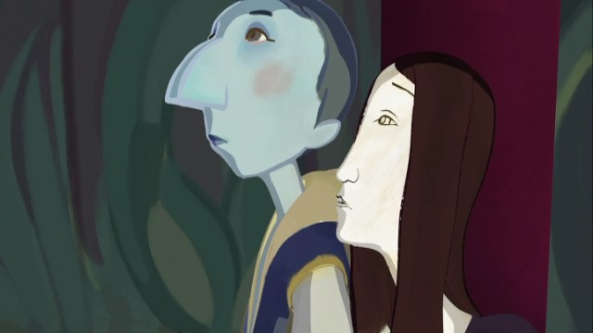
Ramo et Claire condamnés.

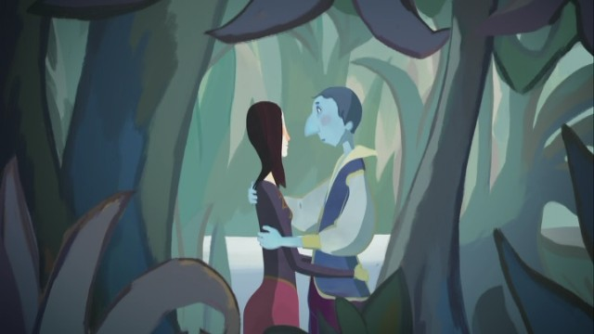
Ramo et Claire à la fin du film.

